E:\Оксана\логопедия\Тифло\Картинки переработанные\Рамки\DD00153_.WMF

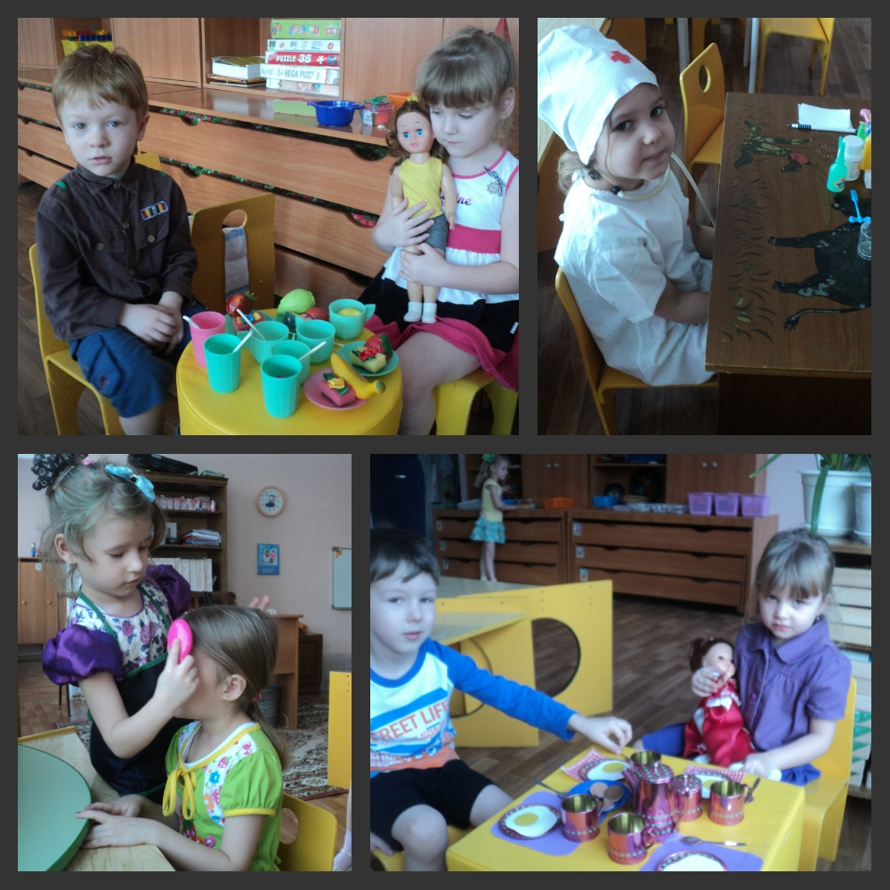

**«Гости»**

долгосрочный проект

Составители: Т.Г Пестова воспитатель

Г.В Рубцова воспитатель

В.А. Навойникова старший воспитатель

Игра порождает радость, свободу, довольство, покой в себе и около себя, мир с миром.

Фридрих Фребель.

Основной вид деятельности детей дошкольного возраста - игра, в процессе которой развиваются духовные и физические силы ребенка: его внимание, память, воображение, дисциплинированность, ловкость и т.д. Кроме того, игра - это своеобразный способ усвоения общественного опыта.

В структуру проекта входят: цели, задачи, содержание, формы, методы, обеспечивающие интерес детей к сюжетно-ролевой игре и выполнению роли.

Проект может быть реализован в любом объединении дошкольной группе, подгруппе. Проект может быть полезен воспитателям дошкольных учреждений, родителям.

**ПАСПОРТ ПРОЕКТА**

Игра ведущий вид деятельности, по мнению многих педагогов и психологов, именно сюжетно – ролевая игра позволяет развивать творческие способности детей, их фантазию и артистизм. Проигрывая различные жизненные ситуации дети учатся идти на компромис, меньше ошибаются в людях, избегать конфликтов, поддерживать дружескую атмосферу, а главное – игра воспитывает гуманное отношение у детей к различным ситуациям.

|  |  |
| --- | --- |
| Наименование проекта | «Гости» |
| Основные разработчики проекта | Воспитатели: Пестова Т.Г.  Рубцова Г.В. |
| Цели и задачи проекта | **Цель:** содействовать формированию ролевого взаимодействия, воспитание гуманных отношений у детей.  **Задачи:**   1. Содействовать гендерной социализации мальчиков и девочек в условиях домашнего и общественного воспитания детей дошкольного возраста посредством игровой деятельности. 2. Обеспечить социализацию каждого ребенка в достижении им на доступном уровне морально – этических норм и правил жизни в обществе. 3. Учить детей словесно обозначать тему игры, свою роль, роль других детей, выполняемые игровые действия. 4. Обучать игровым взаимодействиям в игре, умение строить сюжет из 5-6 смысловых эпизодов. 5. Развивать умение использовать ролевую речь, устанавливать ролевые отношения, устанавливать ролевые отношения, вести ролевые диалоги. 6. Закреплять знания о профессиях. 7. Воспитывать доброжелательные взаимоотношения между детьми. |

|  |  |
| --- | --- |
| Перечень основных мероприятий | * Разработка плана поэтапного развития игрового проекта «Гости». * Рассматривание и беседы по картинам с изображением семьи, праздника в семье. * Беседы с опорой на личный опыт детей о семье, о поведении в гостях, общественных местах, о праздновании дня рождения, о дарении подарков. * Дидактическая игра «Кому, что нужно для работы». * Индивидуальная, подгрупповая работа в утренние часы по обучению детей игровым действиям. * Чтение художественной литературы Г.П. Шалаева «Правила поведения для воспитанных детей». А. Барто « Мама дочку одевала…». * Создание в группе условий для игровой деятельности. * Изготовление атрибутов для игры. * Разработка для успешной реализации проекта: конспекты бесед, конспекты сюжетно – ролевой игры «Гости». |
| Исполнители проекта и основных мероприятий | Педагоги, воспитанники, специалисты, родители. |
| Ожидаемый результат | В результате реализации проекта будет достигнуто:   * Овладение совместной сюжетно – ролевой игрой: воспроизводят как действия с предметами, так и отношения между людьми. * Умение оценивать исполнение роли как своей, так и своих товарищей. * Создание условий для развертывания игры, воплощение ее замысла ( используя при этом как готовые игрушки, так и предметы – заместители). * Проявление доброжелательного отношения к сверстникам. |
| Сроки и этапы реализации проекта | I.подготовительный этап - Сентябрь.  Определение темы, цели, задач, изучение педагогической, научной, методической литературы.  II.разработка проекта – октябрь.  Составление плана длительности, разработка конспектов, бесед, игр.  III.внедрение проекта – сентябрь – январь.  Проведение занятий , бесед, организация игр, организация фотосъемки игровых навыков детей. Оформление фотоальбома.  IV.итоговый этап – февраль.  Оформление проекта, фотоальбома.  Защита проекта на педсовете.  Презентация сюжетно-ролевой игры в ДОУ. |

1. **Актуальность проекта и анализ исходного состояния проблемы.**

Игра представляет собой особую деятельность, которая расцветает в детские годы и сопровождает человека на протяжении всей его жизни.

В настоящее время общепризнанно, что игра является ведущей деятельностью ребенка дошкольного возраста. В игре дети по желанию объединяются, самостоятельно действуют, осуществляют свои замыслы, познают мир.

Самостоятельная игровая деятельность способствует физическому и психическому развитию каждого ребенка, воспитанию нравственно-волевых качеств, творческих способностей.

Результаты специальных исследований всего мира свидетельствуют о том, что недостаток игры наносит невосполнимый ущерб развитию детей в целом и отрицательно сказывается на готовности к школе.

В игре все условно «понарошку». Благодаря этому можно преодолеть неприязнь, страх, получив взамен внутренний эмоциональный комфорт. А научившись управлять собой через воображаемую ситуацию - приобрести способность к реализации собственных намерений в реальной жизни. Именно поэтому специалисты считают, что сюжетно-ролевая игра обладает определенным психотерапевтическим эффектом.

**2.Новизна материала.**

Из бесед с детьми выясняется, что самое любимое занятие детей – игра.

Для ребенка игра – средство самореализации и самовыражения.

Игра развивает личность ребенка в целом. Принимая на себя роли, он воссоздает поступки людей, сопереживает, а это означает развитие у него человеческих качеств, начало нравственности. Воспроизводя в игре взаимодействие и взаимоотношения взрослых, ребенок осваивает правила, способы этого взаимодействия. В совместной игре со сверстниками он приобретает опыт взаимопонимания, учится управлять собой.

Психологические исследования показывают, что ребенку, который «не доиграл» в детстве, будет труднее учиться и налаживать контакты с другими людьми.

Работа по реализации проекта дает возможность каждому ребенку принять участие в игре, проявить инициативу, творчество, формировать нравственные качества детей.

**3.Цели и задачи проекта**.

Проект «Гости», рекомендуемый детям средней группы, испытывающим потребность в новых знаниях и развитии интереса к сюжетно – ролевым играм, может быть направлен на овладение положительными навыками партнерских отношений, как со взрослыми, так и со сверстниками.

Настоящий проект имеет:

Цель: содействовать формированию ролевого взаимодействия, воспитания гуманных отношений у детей.

Задачи:

1. Содействовать гендерной социализации мальчиков и девочек в условиях домашнего и общественного воспитания детей дошкольного возраста посредством игровой деятельности.

1. Обеспечить социализацию каждого ребенка в достижении им на доступном уровне морально – этических норм и правил жизни в обществе.
2. Учить детей словесно обозначать тему игры, свою роль, роль других детей, выполняемые игровые действия.
3. Обучать игровым взаимодействиям в игре, умение строить сюжет из 5-6 смысловых эпизодов.
4. Развивать умение использовать ролевую речь, устанавливать ролевые отношения, устанавливать ролевые отношения, вести ролевые диалоги.
5. Закреплять знания о профессиях.
6. Воспитывать доброжелательные взаимоотношения между детьми.

**4.Краткое описание проекта по этапам.**

1 этап. Подготовительный.

Работая с детьми мы увидели, что у них слабые знания об окружающем, а именно, о профессиях, о культуре поведения в обществе. Чтобы помочь детям расширить и пополнить их знания, при этом способствовать сплочению детского коллектива, было решено создать и реализовать игровой проект сюжетно – ролевой игры «Гости».

Изучили методическую и художественную литературу, определили цели, задачи, провели игровую диагностику.

2 этап. Разработка проекта.

Был составлен план проекта, подобраны темы занятий, бесед, наблюдений, подбор художественной литературы для чтения, иллюстрации, изготовление атрибутов к игре.

3 этап. Внедрение.

Для реализации проекта разрабатываются конспекты занятий, бесед о профессиях, о культуре поведения, организация чаепития с родителями, рассматривание картин, иллюстраций, заучивание стихотворений, потешек, экскурсия на игровую площадку.

Все знания детей закрепляются в игровой деятельности, дети выполняют разные роли, выбирают атрибуты, располагаются в пространстве, учатся связывать роли, договариваются, анализируют свою роль и роль товарища. Изготавливаем атрибуты к игре.

4 этап. Итоговый.

Разработанный проект, фотоальбом, презентация сюжетно – ролевой игры.

**5. Ожидаемый результат:**

- ребенок воспроизводит как действия с предметами, так и отношения между людьми.

- выбирает роль, реализует ее личностными поступками ( действиями, подбором атрибутов, определением места в пространстве).

- оценивает исполнение роли, как своей, так и сверстников с точки зрения нравственной направленности.

- умеет создавать условия для развертывания игры.

**6. Промежуточные результаты:**

По результатам диагностики выявлены следующие результаты: в начале проекта – 25%, активно играли в игру.

По окончанию проекта – 85%, детей играет на уровне творчества.

Дети стали играть с желанием с интересом выбирают себе роли, играют как индивидуально, так и в небольших подгруппах, вступая со сверстниками в сюжетно – ролевые отношения, у каждого свой выбор, который нередко определяется интересом к определенному портнеру. Достигли эмоциональное благополучие в игре, проявляют организаторские способности, инициативность, творчество.

**7.Целевые группы проекта.**

Проект сюжетно – ролевой игры «Гости» адресован детям второй младшей и средней группы, для развития положительных, эмоциональных взаимоотношений.

Проект может быть реализован в любом объединении дошкольников.

Проект полезен педагогам ДОУ и родителям, которые стремятся привлечь детей к игре.

1. **Объем и содержание работы.**

|  |  |  |  |  |
| --- | --- | --- | --- | --- |
| направление деятельности | содержание деятельности | ресурсы | исполнители | сроки реализации |
| коммуникация | Беседы:  - забота о малыше;  - рассматривание картин с изображением семьи, праздника в семье;  - с опорой на личный опыт детей о семье, о поведение в гостях, общественном месте;  - о праздновании дня рождения; | иллюстрации  конспекты | воспитатели | сентябрь  октябрь |
| чтение художественной литературы | Чтение художественной литературы « Правила поведения для воспитанных детей», стихи, потешки; | художественная литература | воспитатели | октябрь -  январь |
| познание | Наблюдение:  -за сервировкой праздничного стола;  - за работой доктора;  - за мамой (печет печенье);  -ориентировка в пространстве;  -отсчет количества атрибутов; | конспекты | воспитатели | октябрь- январь |
| художественное творчество | Конструирование из напольного строителя;  Изготовление атрибутов | конспекты  атрибуты | воспитатели | сентябрь - декабрь |
| игровая деятельность | Дидактическая игра «Кому что нужно для работы»  Индивидуальное, подгрупповое обучение ролевой игры  Игра «Гости» на уровне В  Презентация сюжетно – ролевой игры «Гости» в ДОУ | конспекты  конспект  конспект | воспитатели | ноябрь  декабрь  октябрь – январь  январь  февраль |

1. **Ресурсы проекта:**

Конспекты занятий, план работы по проекту.

1. **Для успешной реализации проекта разработаны приложения:**

- конспекты занятий;

- фотоальбом;

**Список литературы**

1. Баркон А. Практическая психология для родителей. Москва, «Просвещение», 2001 г.
2. Бондаренко А.К.; Матусик А.И. Воспитание детей в игре. Москва, «Просвещение», 1983 г.
3. Гомонов А.С. Психическое и физическое развитие ребенка от трех

до пяти лет. Москва, «Просвещение», 2001 г.

1. Крылова Н.М. НМС «Детский сад-дом радости», Пермь, 1990 г.
2. Монина Г.; Мотова Е. Проблемы маленького ребенка. Москва, «Просвещение», 2000 г.
3. Михайленко Н.Я.; Короткова Н.А. Организация сюжетной игры в детском саду. «Учебный центр им. Л.Венгера». Москва, «Развитие», 2000 г.
4. Методические указания к "Программе воспитания в детском саду". Под

Редакцией Шустова А.И., издание 3, переработанное. Москва, «Просвещение»,1975 г.

1. Недоспасова В.А. Растем играя. Москва, «Просвещение»,2003 г.
2. Тверина Е.Н.; Барсукова А.С. Руководство играми детей в дошкольных учреждениях Москва, «Просвещение», 1986 г.
3. Фесюкова Л.Б. Искусство быть родителем. Москва, «Просвещение», 2000 г.
4. Фридман Л.М. Психология воспитания. Москва, «Просвещение», 2002 г.
5. Деркунская, В.А. Воспитываем, обучаем, развиваем дошкольников в

игре; В.А.Дергунская. - М.: Педагогическое общество России, 2005 г.

1. Скоролупова, О.А. Играем? Играем!!! Педагогическое руководство

играми; О.А. Скоролупова, Л.В. Логинова. – М.: «Издательство

Скрипторий» 2003, 2006 г.